走进名校||2017年UIBE寒假美国访学项目
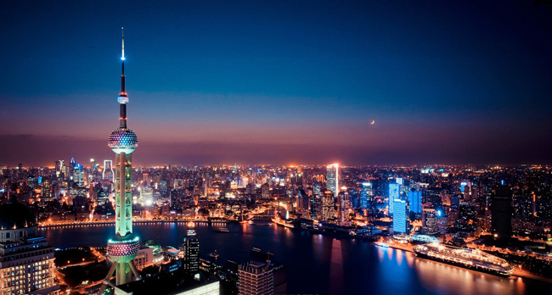
品味高端，打破思维的局限；
不一样的大学体验，不一样的美国名校生活；
充满挑战的文化环境，近距离接触美国的life style；
教授推荐信、留学邀请函，名校大门，仅一步之遥；
这个寒假，你需要和美国有一次邂逅！

项目概要：
项目主题 | UIBE寒假美国访学项目
项目时间 | 2017年01月14日---01月26日
项目形式 | 美国名校教授讲座、贸易组织和商业机构参观、著名大学参观访问，文化旅行
报名要求 | 对外经济贸易大学在校生

一．项目行程大致安排
第1天 ：北京 （Beijing)— 纽约(New York City)
第2天 ： 纽约市区观光(New York City Tour)
第3天 ：纽约(New York City) - 费城(Philadelphia) - 兰卡斯特(Lancaster) - 华盛顿特区(Washington D.C.)
第4天 ：华盛顿市区一日游(Washington D.C. City Tour)
第5天 ：华盛顿(Washington) - 康宁玻璃中心(Corning Glass Center) - 尼亚加拉瀑布(NiagaraFalls)
第6天 ：纽约上州(Upstate New York) - 波士顿(Boston)
第7天 波士顿(Boston)-罗德岛(Rhode Island)-普利茅斯(Plymouth)
第8天: 波士顿(Boston)-耶鲁大学(Yale University)
第9天 : 华盛顿大学
第10天 :国际货币基金组织
第11天: 斯蒂文斯理工大学
第12天: 华盛顿(Washington) -北京（Beijing)
二．项目优势：
1. 乔治华盛顿大学终身教授（UIBE校友）推荐信；
2. 表现优异者可获得乔治华盛顿大学&斯蒂文斯理工大学硕士留学邀请函，享有优先录取资格；
3.表现优异者可获得本校（UIBE）教授推荐信，并可优先参与校内精英留学项目；
4. 拜访国际货币基金组织秘书长（林建海），与国际货币基金组织秘书长面对面交流。

三．报名条件与要求:
1.对外经济贸易大学在校学生；
2.有一定英语基础 ；
3.具有强烈的守时意识，团队精神和独立生活能力，合作宽容，互助友爱；
4. 报名截止日期：2016年11月20日24：00。
四．报名程序：
1.下载并填写报名表；
2.将报名表电子版发送至maodahaiwailiuxue@163.com；
邮件格式：美国项目报名+学生姓名
3.等待面试通知，准时参加面试。面试通知将以邮件形式发送至个人邮箱；
4.面试通过的同学确认参加项目，缴纳费用，上交经过家长或其他法律监护人签字认可后的《家长知晓书》。
五.协助工作:
1.提供邀请函及协助准备签证所需其他文件；
2.签证办理指导；
3.举行行前培训和说明会。
六．项目费用：
项目费用金额：19800元人民币
费用包含：
城市间和参观安排行程的交通、 每日膳食（酒店内早餐）、 酒店住宿费用、 司机和中英文导游服务、 司机和导游小费。
费用未包含：
1.国际往返机票、餐费和门票；
2.超时费用签单现付：超時$50/H(7座), $60/H(10-15座), $100/H (25座以上)；
3.行程以外的任何额外附加费用；
4.个人杂费，洗衣、电话、理发、饮料、烟酒、付费电视、酒店行李存放费用等；
5.公共财产或酒店物品损坏以及房间内抽烟所引起的罚款；
6.出入境的行李海关税、行李的托运费、管理费等；
7.各种医疗保险及意外险；
8.由于飞机航班误点或取消所造成的损失和增加的额外费用。
说明：
1.考虑到接机、送机的时间和地点等问题，也为了更好的组织和管理，我们将为同学们统一申请签证、预订往返机票和酒店。如有同学因个人原因需要自行购买机票或预订酒店，请提前说明具体情况。我们将按照实际价格收取，以保证大家的出行。
2.报名结束后我们将会指导同学进行签证材料的准备，请同学按照时间安排，及时准备齐全材料，以便顺利办理签证。
3. 本项目启动实际成行人数至少为15人。
七.联系方式:
1.项目咨询邮箱：
€€maodahaiwailiuxue@163.com
€邮件格式：
美国项目+同学所属学院名称+学生姓名
2.微信：maodayouxue
3.项目联系电话：
联系人：王老师
联系电话：64493695 / 64493986
咨询时间：上午9：00-11：00
€ € € 下午13：00-16：30
更多问题欢迎扫码咨询
